

ΔΗΜΟΤΙΚΗ ΕΠΙΧΕΙΡΗΣΗ ΧΙΟΣ 10/12/2025

ΥΔΡΕΥΣΗΣ ΑΠΟΧΕΤΕΥΣΗΣ Α.Π. 7294
ΝΗΣΟΥ ΧΙΟΥ
Τμήμα : Τμήμα Προμηθειών
Δ.Ε.Υ.Α.Ν. Χίου
Τηλέφωνα : 2271044354
Fax : 2271029820

ΠΡΟΣΚΛΗΣΗ ΕΝΔΙΑΦΕΡΟΝΤΟΣ

ΘΕΜΑ : «ΠΡΟΜΗΘΕΙΑ ΤΥΠΩΜΕΝΩΝ ΕΝΤΥΠΩΝ ΓΙΑ ΤΗΝ ΕΚΔΟΣΗ ΛΟΓΑΡΙΑΣΜΩΝ»

Η Δ.Ε.Υ.Α.Ν. Χίου ενδιαφέρεται για την «ΠΡΟΜΗΘΕΙΑ ΤΥΠΩΜΕΝΩΝ ΕΝΤΥΠΩΝ ΓΙΑ ΤΗΝ ΕΚΔΟΣΗ ΛΟΓΑΡΙΑΣΜΩΝ» προϋπολογισμού δαπάνης 2.500,00 € χωρίς το Φ.Π.Α. για 80.000 τυπωμένα έντυπα και πραγματοποιεί πρόσκληση ενδιαφέροντος.

Οι ενδιαφερόμενοι καλούνται όπως καταθέσουν την προσφορά τους με καταληκτική ημερομηνία την Τετάρτη 17/12/2055 και ώρα 11:00 π.μ. στο πρωτόκολλο της Υπηρεσίας στο Βιολογικό Καθαρισμό, σε κλειστό σφραγισμένο φάκελο.
Βάσει της αριθμ. 52445 ΕΞ 2023/ 04.04.2023 Κοινής Υπουργικής Απόφασης «Υποχρέωση υποβολής ηλεκτρονικών τιμολογίων από τους οικονομικούς φορείς» [(Β' 2385/12-4-2023), με διόρθωση σφαλμάτων στο ΦΕΚ Β.3061/9-5-2023] οι αναθέτουσες αρχές και οι αναθέτοντες φορείς υποχρεούνται να παραλαμβάνουν και να επεξεργάζονται ηλεκτρονικά τιμολόγια και οι οικονομικοί φορείς υποχρεούνται να υποβάλλουν ηλεκτρονικά τιμολόγια που είναι σύμφωνα με το ευρωπαϊκό πρότυπο έκδοσης ηλεκτρονικών τιμολογίων όσων οι συμβάσεις άρχονται από 1/6/2024.
Συνημμένα:
- 7252 – 09/12/2025 Πρωτογενές Αίτημα
- Υποδείγματα εντύπων
- Υπεύθυνη Δήλωση

Για τη Δ.Ε.Υ.Α.Ν. Χίου
Το Τμήμα Προμηθειών

Κώστας Μπόης



ΔΗΜΟΤΙΚΗ ΕΠΙΧΕΙΡΗΣΗ ΧΙΟΣ 09/12/2025

ΥΔΡΕΥΣΗΣ ΑΠΟΧΕΤΕΥΣΗΣ Α.Π. 7252
ΝΗΣΟΥ ΧΙΟΥ
Τμήμα : Διοικητικό
Δ.Ε.Υ.Α.N. Χίου
Τηλέφωνα :2271044357 #215

ΠΡΟΣ: Τμήμα Προμηθειών
Δ.Ε.Υ.Α.Ν. Χίου

ΥΠΟΨΗ:
- Διευθύντρια Οικονομικής Και
Διοικητικής Υπηρεσίας Δ.Ε.Υ.Α.N. Χίου
- Γενικού Διευθυντή Δ.Ε.Υ.Α.N. Χίου

ΠΡΩΤΟΓΕΝΕΣ ΑΙΤΗΜΑ

ΘΕΜΑ : «ΠΡΟΜΗΘΕΙΑ ΤΥΠΩΜΕΝΩΝ ΕΝΤΥΠΩΝ ΓΙΑ ΤΗΝ ΕΚΔΟΣΗ ΛΟΓΑΡΙΑΣΜΩΝ»

Παρακαλώ όπως προβείτε στις απαραίτητες ενέργειες για την ανάθεση της «ΠΡΟΜΗΘΕΙΑ ΤΥΠΩΜΕΝΩΝ ΕΝΤΥΠΩΝ ΓΙΑ ΤΗΝ ΕΚΔΟΣΗ ΛΟΓΑΡΙΑΣΜΩΝ». Η προμήθεια θα αφορά τυπωμένα έντυπα σε χαρτί γραφής 80 γραμμαρίων σε διάσταση Α4 με μονόχρωμη εκτύπωση δύο όψεων και περφορέ. Η προϋπολογιζόμενη δαπάνη για 80.000 τυπωμένα έντυπα , βάση της κατανάλωσης των προηγούμενων ετών, εκτιμάται σε 2.500,00 ευρώ πλέον Φ.Π.Α. για δύο έτη. Το CPV της προμήθειας είναι: 22820000-4 «Έντυπα».

Ο Προϊστάμενος Του Τμήματος
Διοίκησης Δ.Ε.Υ.Α.Ν. Χίου

ΑΠΟΣΤΟΛΟΠΟΥΛΟΣ ΙΩΑΝΝΗΣ

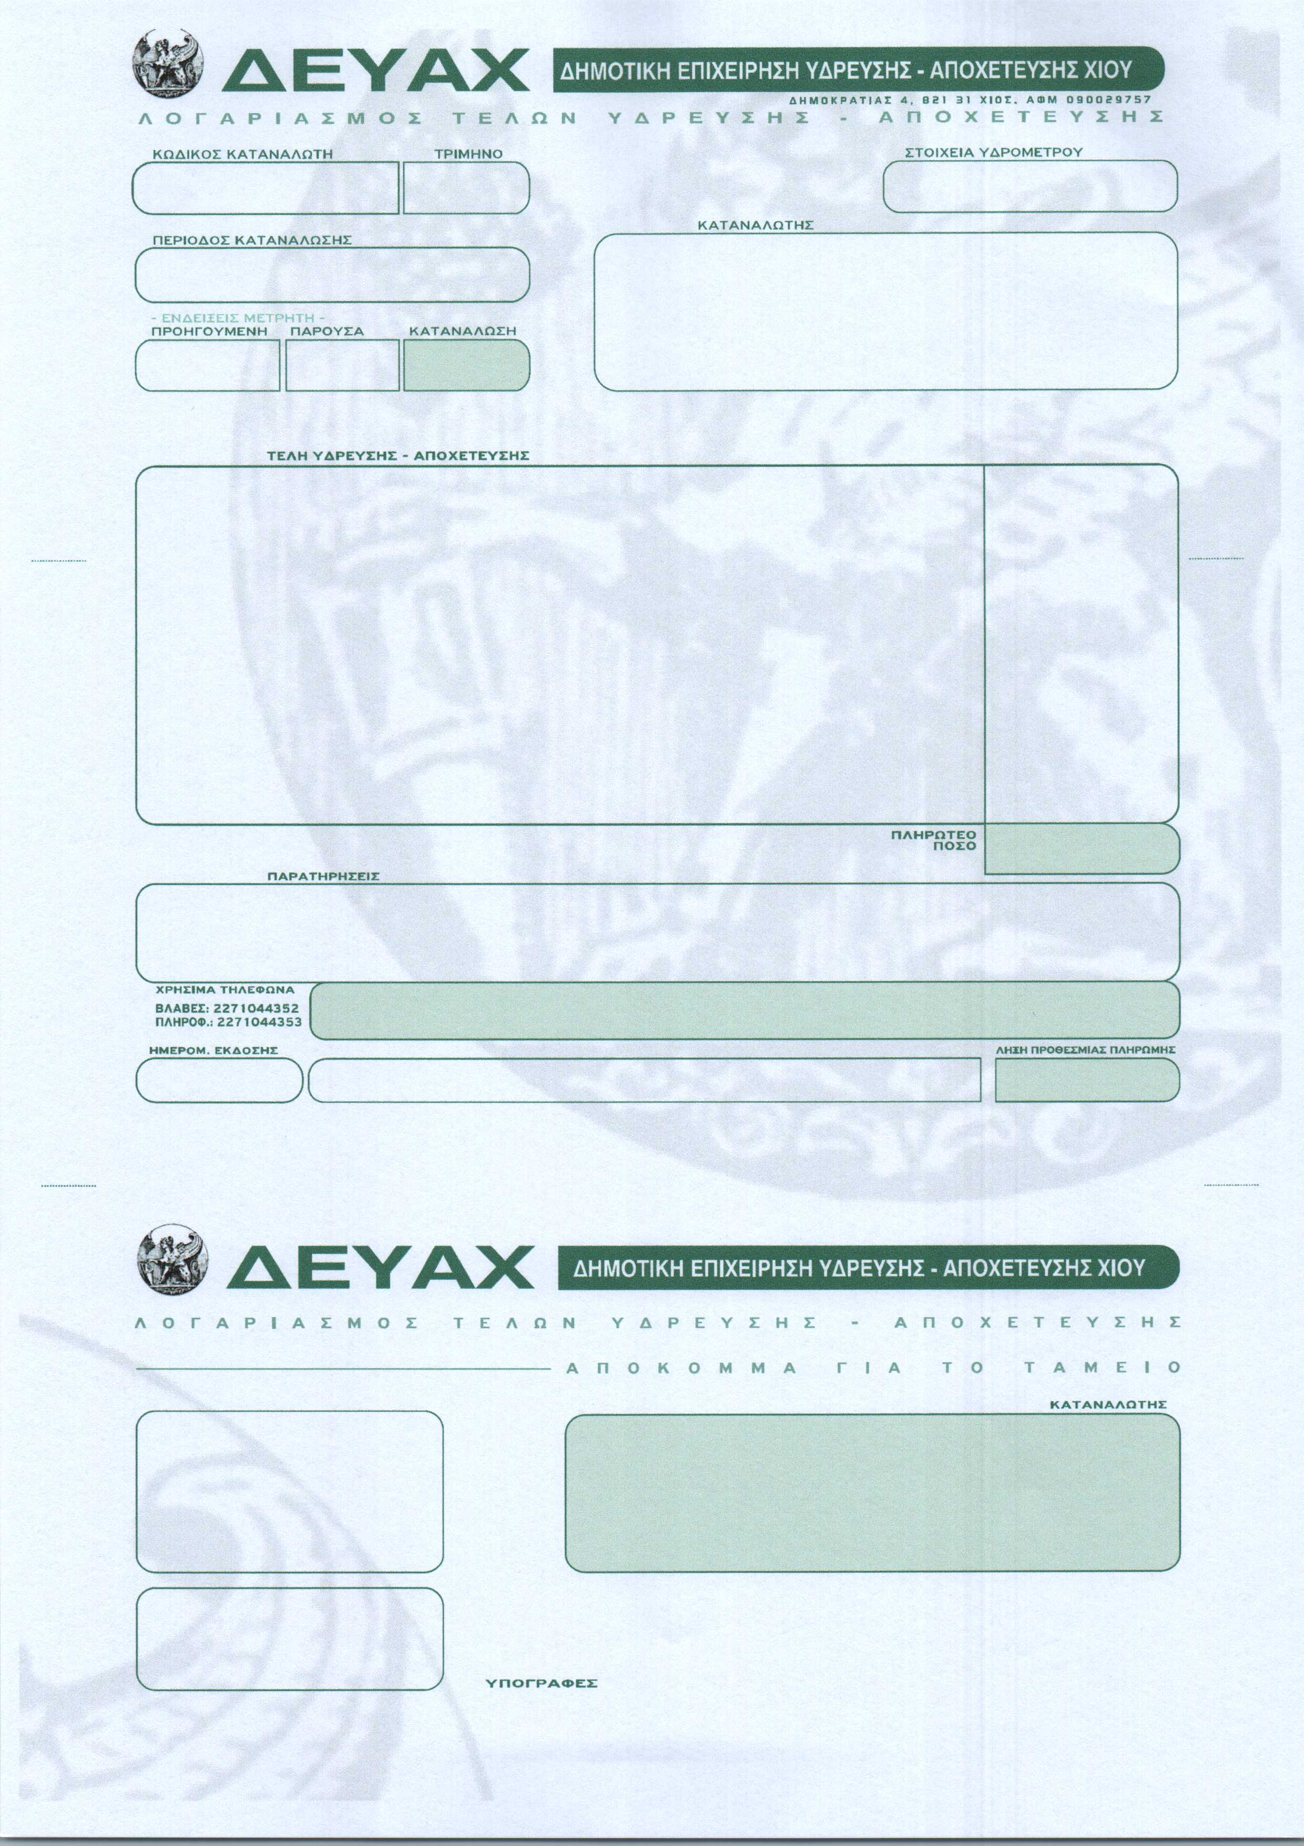
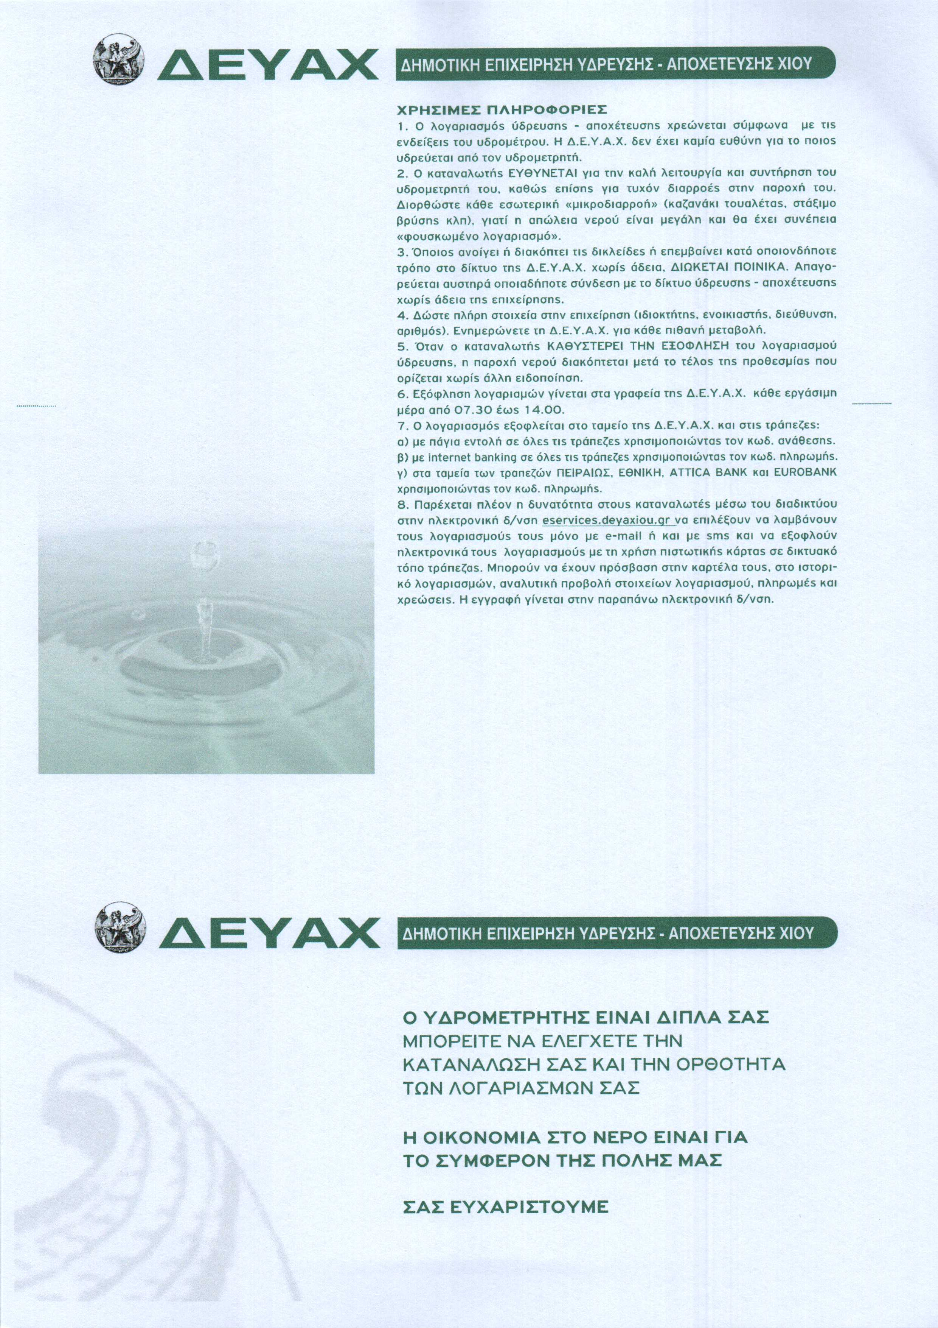

ΥΠΕΥΘΥΝΗ ΔΗΛΩΣΗ

^{(άρθρο 8 Ν.1599/1986)}

Η ακρίβεια των στοιχείων που υποβάλλονται με αυτή τη δήλωση μπορεί να ελεγχθεί με βάση το αρχείο άλλων υπηρεσιών (άρθρο 8 παρ. 4 Ν. 1599/1986)

ΠΡΟΣ⁽¹⁾: | ΔΗΜΟΤΙΚΗ ΕΠΙΧΕΙΡΗΣΗ ΥΔΡΕΥΣΗΣ ΑΠΟΧΕΤΕΥΣΗΣ ΝΗΣΟΥ ΧΙΟΥ – Δ.Ε.Υ.Α.Ν. ΧΙΟΥ
Ο – Η Όνομα: |  |  |  |  |  | Επώνυμο:
Όνομα και Επώνυμο Πατέρα:
Όνομα και Επώνυμο Μητέρας:
Ημερομηνία γέννησης⁽²⁾:
Τόπος Γέννησης:
Αριθμός Δελτίου Ταυτότητας: |  |  |  |  |  |  | Τηλ:
Τόπος Κατοικίας: |  |  |  |  | Οδός: |  |  |  |  |  | Αριθ: |  | ΤΚ:
Αρ. Τηλεομοιοτύπου (Fax): |  |  |  |  |  |  |  | Δ/νση Ηλεκτρ. Ταχυδρομείου  (Εmail):

Με ατομική μου ευθύνη και γνωρίζοντας τις κυρώσεις ⁽³⁾, που προβλέπονται από τις διατάξεις της παρ. 6 του άρθρου 22 του Ν. 1599/1986, δηλώνω ότι:
Έχω εκδώσει και διαθέτω σε ισχύ κατά την ημερομηνία του διαγωνισμού όλα τα απαραίτητα δικαιολογητικά – πιστοποιητικά – έγγραφα που βεβαιώνουν τα παρακάτω πλην αυτών που εκδίδει αυτοδίκαια ο αναθέτων φορέας:
- Είμαι γραμμένος/η στο …………………………. Επιμελητήριο και ασκώ επάγγελμα συναφές προς το αντικείμενο του διαγωνισμού και συγκεκριμένα…………………………………………………………………………………………………………………………..
- Δεν έχω αποκλεισθεί από τους διαγωνισμούς του δημόσιου τομέα με απόφαση του Υπουργού Ανάπτυξης σύμφωνα με την ισχύουσα νομοθεσία.
- Δεν τελώ ή είμαι σε διαδικασία: πτώχευσης, πτωχευτικού συμβιβασμού, διαδικασία συνδιαλλαγής, αναγκαστικής διαχείρισης και εκκαθάρισης
- Είμαι φορολογικά και ασφαλιστικά ενήμερος/η
- Ο χρόνος ισχύος της προσφοράς μου είναι 9 μήνες.
- Στην περίπτωση ανάδειξης μου ως μειοδότη θα προσκομίσω τα ανωτέρω δικαιολογητικά γνήσια.

Ημερομηνία: …./…./……

Ο – Η Δηλ.

(Υπογραφή)

(1) Αναγράφεται από τον ενδιαφερόμενο πολίτη ή Αρχή ή η Υπηρεσία του δημόσιου τομέα, που απευθύνεται η αίτηση.
(2) Αναγράφεται ολογράφως.
(3) «Όποιος εν γνώσει του δηλώνει ψευδή γεγονότα ή αρνείται ή αποκρύπτει τα αληθινά με έγγραφη υπεύθυνη δήλωση του άρθρου 8 τιμωρείται με φυλάκιση τουλάχιστον τριών μηνών. Εάν ο υπαίτιος αυτών των πράξεων σκόπευε να προσπορίσει στον εαυτόν του ή σε άλλον περιουσιακό όφελος βλάπτοντας τρίτον ή σκόπευε να βλάψει άλλον, τιμωρείται με κάθειρξη μέχρι 10 ετών.
(4) Σε περίπτωση ανεπάρκειας χώρου η δήλωση συνεχίζεται στην πίσω όψη της και υπογράφεται από τον δηλούντα ή την δηλούσα.

